3 YAŞ GRUBU ARALIK AYI PLAN AKIŞI
KIŞ MEVSİMİ
PARMAK OYUNU
Çizmelerim
Kış geldi ( Kollar ovuşturulur, üşüme hareketi yapılır )
Kar yağdı ( Eller yukarıdan aşağa doğru yavaş yavaş indirilir )
Ayaklarım üşüdü ( İki ayak üst üste getirilir ve ısınma hareketi yapılarak ovuşturulur )
Uzuuun çizmelerimi giyerim ( Ayaktan dize doğru çizmeyi giyme hareketi yapılır )
Karda pat pat pat yürürüm. ( Ayağa kalkılır ve yürünür.)
TEKERLEME
Sıcak mıcak kucak kucak
Soba sıcak, kar tutacak
Kış gelince
Lapa lapa kar yağacak​
BİLMECE
Şekere benzer tadı yok
gökte uçar kanadı yok. Cevap : Kar
3 ARALIK ENGELLİLER HAFTASI
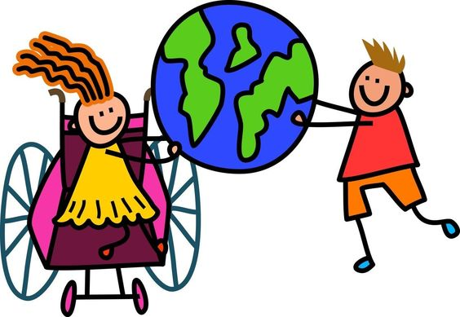
TUTUM VE YATIRIM YERLİ MALI HAFTASI
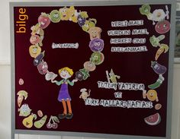
DEĞERLER EĞİTİMİ
- HOŞÇA KAL -GÜLE GÜLE DRAMA VE SOHBETLER
KALEM TUTMA BECERİLERİ
El göz koordinasyonu kullanarak kalem tutma becerileri

MAKAS TUTMA BECERİLERİ
El göz koordinasyonu kullanarak makas tutma becerileri

SANAT ETKİNLİKLERİ
- Baskı çalışması
- Şekil verme
- Yuvarlama
- Yırtma, yapıştırma

YOĞURMA MADDELERİ
- Kinetix kum
- Oyun hamuru

PARMAK OYUNU
- Sallan sallan örümcek
- Çaydanlık
- Baş parmağım
- Atlar

HAREKETLİ OYUNLAR
- Kardan adam yapalım
- Heykel
- Süpürge
- Kutu kutu pense
- Kırkayak

DENEY
- Şekerden kuleler çözülüyor
- Elektiriklenme deneyi
- Bonibon deneyi
- Kuğular neden ıslanmaz deneyi

EĞİTİCİ OYUNLAR
- Puzzle
- Eşleştirme
- Bilmece kartları
- Balık yakalama

ÖZ BAKIM BECERİLERİ
- Kazak katlama
- Yatağını toplama
- Ayakkabılarını giyme
- Çatal, kaşık düzenleme

KAVRAMLAR
- İçinde- dışında
- Islak-kuru
- Boş-dolu
- Ağır-hafif

RENKLER
- Mavi
- Sarı ve kırmızı rengi tekrarı.

SAYI
- 3 sayısı
- 1 ve 2 sayısının tekrarı.
ŞEKİL
- Kare
- Daire ve üçgenin tekrarı.
ÖĞRETMENLER
ELANUR ERMİŞ
MERVE ŞEKERCİ
TUĞBA GÖNÜL
AYŞEGÜL ÇETİNKAYA

